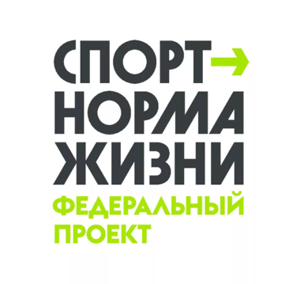
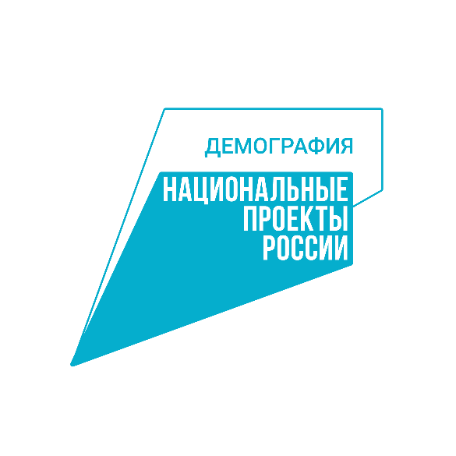

Спорт – норма жизни: возрожденному комплексу ГТО – 10 лет

Благодаря федеральному проекту «Спорт — норма жизни» нацпроекта «Демография», который реализуется по решению Президента России, в регионах страны продолжает набирать популярность выполнение нормативов комплекса «Готов к труду и обороне» (ГТО).
«В этом году мы отмечаем 10-летие возрожденного комплекса ГТО. За это время к выполнению нормативов ГТО приступило более 22 млн россиян в возрасте от 6 до 98 лет. Мы видим большой интерес и вовлеченность в комплекс со стороны молодежи, семей, людей старшего возраста. Значение комплекса невозможно переоценить – ГТО — это не просто перечень нормативов, а фактор развития здоровой нации», - отметил Министр спорта России Олег Матыцин.
Всероссийский физкультурно-спортивный комплекс «Готов к труду и обороне» возродили ровно 10 лет назад. В 2019 году он вошел в состав федерального проекта «Спорт – норма жизни». Главная его цель – добровольное оздоровление нации и развитие массового спорта. К движению ГТО присоединились уже миллионы людей, самому младшему - 6 лет, старшему - 101 год.
Всего за 2023 год число новых участников движения ГТО составило 2,72 млн, включая 15,1 тыс. инвалидов и лиц с ОВЗ. А за 10 лет возрожденный комплекс вовлек в ряды физкультурно-спортивного движения страны 22,1 млн россиян от 6 лет до 101 года, что составляет более 16% населения страны.
Физкультурный комплекс ГТО включает в себя бег, прыжки, метание гранаты, плавание, лыжные гонки, стрельбу и прочие спортивные виды. При успешной сдаче нормативов можно получить либо до 10 дополнительных баллов при поступлении в вуз, либо премию на работе или привилегии по занятиям в фитнес клубах с лучшими тренерами. Так же обучающимся, имеющим золотой знак отличия ГТО, может быть назначена повышенная государственная академическая стипендия в порядке, установленном Минобранауки. Год назад нормативы обновились – планку результатов для золота и серебра повысили, для бронзы – немного снизили. И возрастных ступеней в комплексе стало 18. Первая – для школьников 6-7 лет, последняя – для людей старше 70-ти.
Минспортом России ежегодно проводятся фестивали ГТО среди служащих, студентов, семей и школьников. В 2023 году в отборочных этапах участвовало 300 тысяч человек.
Из них:
- 240 тысяч человек - школьники
- 25 тысяч человек – студенты
- 20 тысяч человек – семейные команды
- 15 тысяч человек – трудовые коллективы
Начиная с 2020 года Минспорт России ежегодно проводит фестиваль чемпионов под названием «Игры ГТО». Этот новый формат придает традиционным мероприятиям по выполнению нормативов комплекса ГТО соревновательный эффект и зрелищность. За 2020-2022 гг. участниками «Игр ГТО» стали 880 человек.
Совместные занятия спортом не только сближают детей и родителей, но и позволяют выявлять общие интересы, позитивно влиять на настроение, поддерживать здоровье и душевное равновесие. Они являются источником радости, обогащают новыми яркими эмоциями семейную жизнь. Совместная подготовка и участие в фестивалях ГТО стала отличной семейной традицией, которая объединяет семью наших спортсменов и даёт стимул на покорение новых спортивных рекордов.

Справочная информация

Благодаря реализации федерального проекта «Спорт — норма жизни» национального проекта «Демография» по всей стране создаются условия для того, чтобы россияне активно занимались физической культурой и спортом, вели спортивный и здоровый образ жизни. По итогам 2023 года количество регулярно занимающихся спортом в России составляет 53 % или 70 млн жителей страны. Цель к 2030 году — увеличить число регулярно занимающихся до 105 млн граждан.

